校园户外垃圾桶采购需求
一、采购内容及采购数量：
户外2分类垃圾桶，共60个（含安装）
二、采购预算：
1650元/个，60个，总计99000元
三、规格要求：
（1）产品规格：1000mm*400mm*1000mm
（2）产品颜色：咖啡色+灰色
（3）材质参数：果壳箱整体选用镀锌钢板制作。
（4）箱体选用1.0mm厚镀锌钢板经磨具冲压，箱体两边采用磨具折弯成弧度角，盖子与侧边立柱接触面成30mm圆弧，防止行人撞伤。侧边外框采用户外专业塑粉喷涂为棕色，中间箱子喷涂为灰色。
（5）中间立柱选用镀锌钢板经裁剪、冲压、折弯、焊接成型，采用户外专业塑粉喷涂为灰色。
（6）中间立柱采用镀锌钢板液压成型，保证边角为30mm圆弧，防止行人撞伤。
（7）箱体锁具选用不锈钢三角锁，固定螺母采用不锈钢螺母，佩带拉手，钥匙统一。
（8）箱体门铰选用不锈钢旗型铰链，具有自动关合功能，门板部位四边用一次模压、压制1cm宽加强筋线条。
（9）果壳箱投口部位为斜坡式设计，口部应卷边，无焊点。这个
（10）底座底部固定梁2条选用镀锌钢板折边件，保证果壳箱与地面的链接强度，每条固定梁预留螺栓孔2个；内置固定膨胀螺丝4只；
（11）内胆：选用0.5mm厚镀锌板磨具一次液压成型,内胆口部为卷边设计，防止割手。口部两侧设有镶嵌式提手，增加使用年限。提手为一次冲压成型，防止割手。

四、箱体LOGO及标识要求：
根据采购人要求制作
五、箱体图纸：
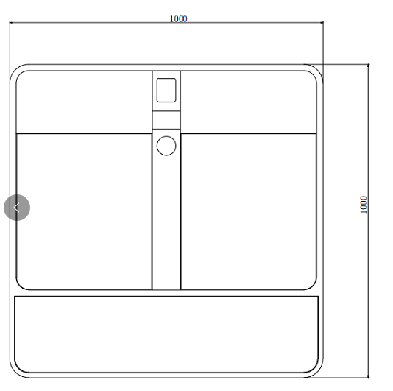
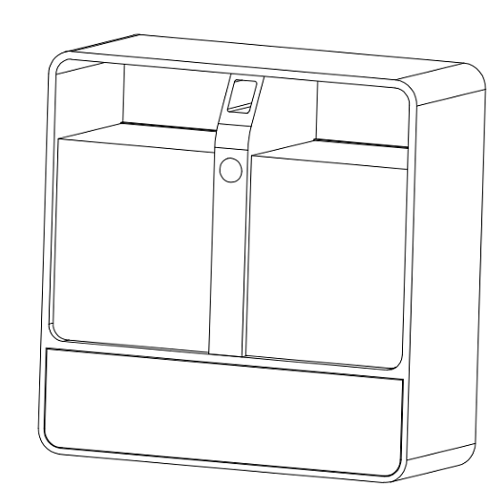

六、效果图：
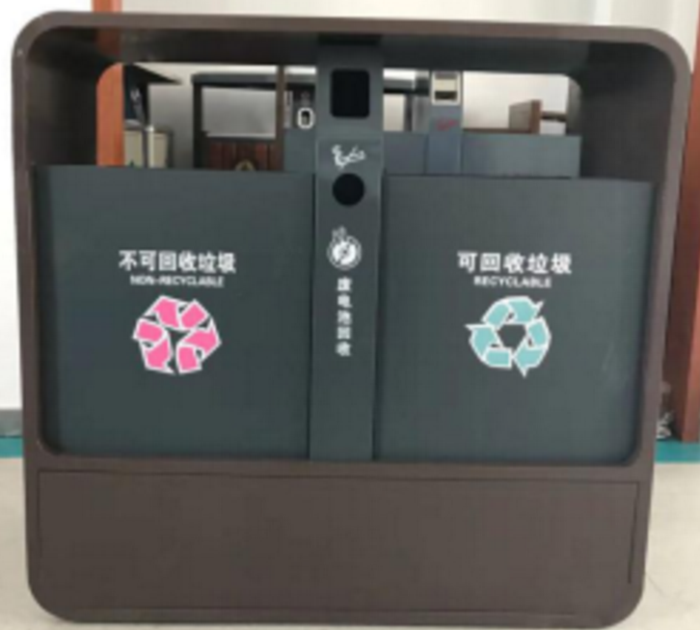
七、安装位置：
安装位置由采购人指定
八、项目支付：
所有垃圾桶按要求安装到位后，由供货人向采购人申请验收，验收合格后凭验收报告及发票一次性转账。
九、质保期：12个月
十、拟申请采购方式：政采云平台采购

